Con motivo de la celebración del Día Internacional de Cero Desechos,

123tinta.es recogerá cartuchos vacíos durante el partido BM Guadalajara - FC Barcelona HB

- El ecommerce ofrece un servicio de recogida de cartuchos y toners gastados durante el partido BM Guadalajara - FC Barcelona HB, el sábado 29 de marzo a las 20h en el polideportivo David Santamaría (Guadalajara)
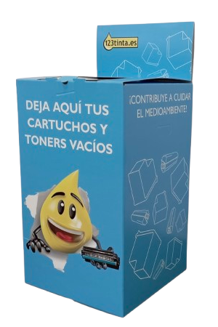
Madrid, 24 de marzo de 2025. De cara al Día Internacional de Cero Desechos, 123tinta.es, el ecommerce de cartuchos de impresora y toner, como patrocinador oficial del Club de Balonmano Guadalajara, acaba de poner en marcha una iniciativa de concienciación ambiental que promueve la recogida de tóners y cartuchos de impresora para reciclar. Esta acción, que se desarrollará durante el partido BM Guadalajara - FC Barcelona HB, tiene como objetivo destacar la importancia del reciclaje. Todos los abonados y espectadores están invitados a participar depositando sus cartuchos en los puntos de recogida habilitados durante el evento deportivo.
Lugar y horario de recogida
Para ello, 123tinta.es habilitará un espacio con roll-ups y cajas de reciclaje, ubicado en el Polideportivo David Santamaría en la ciudad de Guadalajara, durante el partido BM Guadalajara - FC Barcelona HB, el próximo sábado 29 de marzo a partir de las 20 horas.
Acción de reciclaje responsable
Con esta campaña 123tinta.es promueve el reciclaje de cartuchos y tóners, contribuyendo a reducir el impacto medioambiental generado por estos residuos. Los cartuchos que se recojan serán reciclados por un gestor de residuos autorizado y, en caso de obtener beneficios, estos serán donados a causas benéficas. Además, el reciclaje de estos productos permite la creación de nuevos cartuchos y otros elementos, impulsando la economía circular.
Los cartuchos de tinta pueden tardar años en descomponerse, y su fabricación y eliminación contribuyen a la emisión de gases de efecto invernadero. Además, los componentes de tinta y otros materiales presentes en estos cartuchos pueden contaminar el suelo y el agua. En muchos casos, contienen metales pesados, como plomo y mercurio, los cuales pueden ser peligrosos si no se gestionan adecuadamente. Por ello, reciclar estos cartuchos es una manera efectiva de reducir su impacto ambiental y promover prácticas más sostenibles.

Sobre 123tinta
123tinta.es nace en junio de 2021 como el ecommerce de consumibles para impresoras con la mejor relación calidad-precio del mercado. La empresa española, con sede central en Azuqueca de Henares (Guadalajara), tiene como enfoque principal la industria de los consumibles para impresoras.
Ofrece los cartuchos de tinta y tóner con la garantía de precio más bajo tanto para usuario particular como para empresas. Asimismo, cuentan con un amplio catálogo de artículos de papelería y material escolar. Dispone de un servicio de atención al cliente pre y posventa y un servicio de entrega rápida en 24 horas.
Para más información:
Actitud de Comunicación
Virginia Ayala - comunicacion@actitud.es
Telf. 91 302 28 30 - Mov. 692 075 701

